2022年研究生复试心理测评操作流程

（请务必认真阅读第六点作答完题目后的信息保存）

一、1、打开浏览器（设置为兼容模式），输入测评网址进入测评系统:

网址 **http://xlzx.qdu.edu.cn**出现如下图界面，输入用户名和密码（**用户名为本人身份证号，初始密码：QDDXxlzx123@**）。

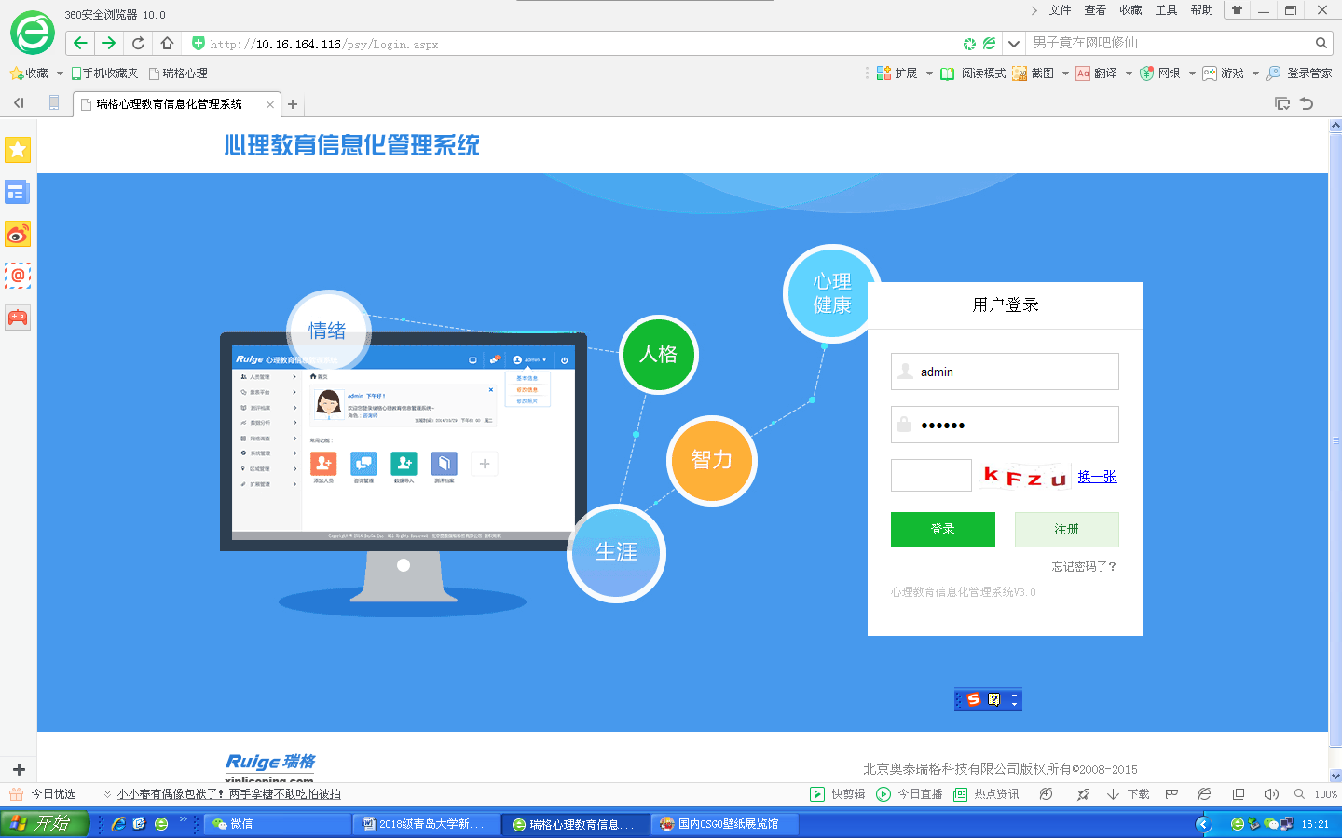

1. 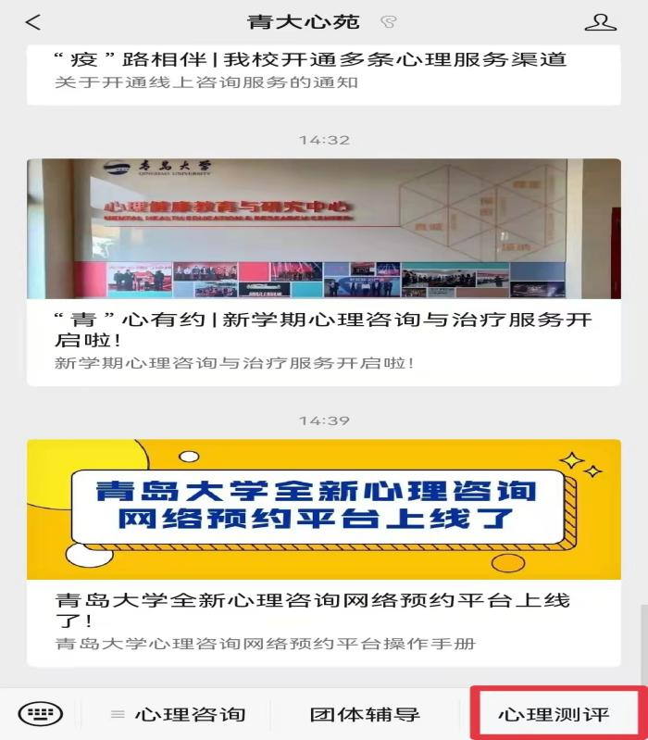微信搜索“青大心苑”公众号。进入对话界面，点击右下角“心理测评”进入测评系统。

二、进入测评系统后，如果弹出“个人信息界面”，带*为必填选项，填写完成点击“保存”。（部分同学不会弹出此界面）

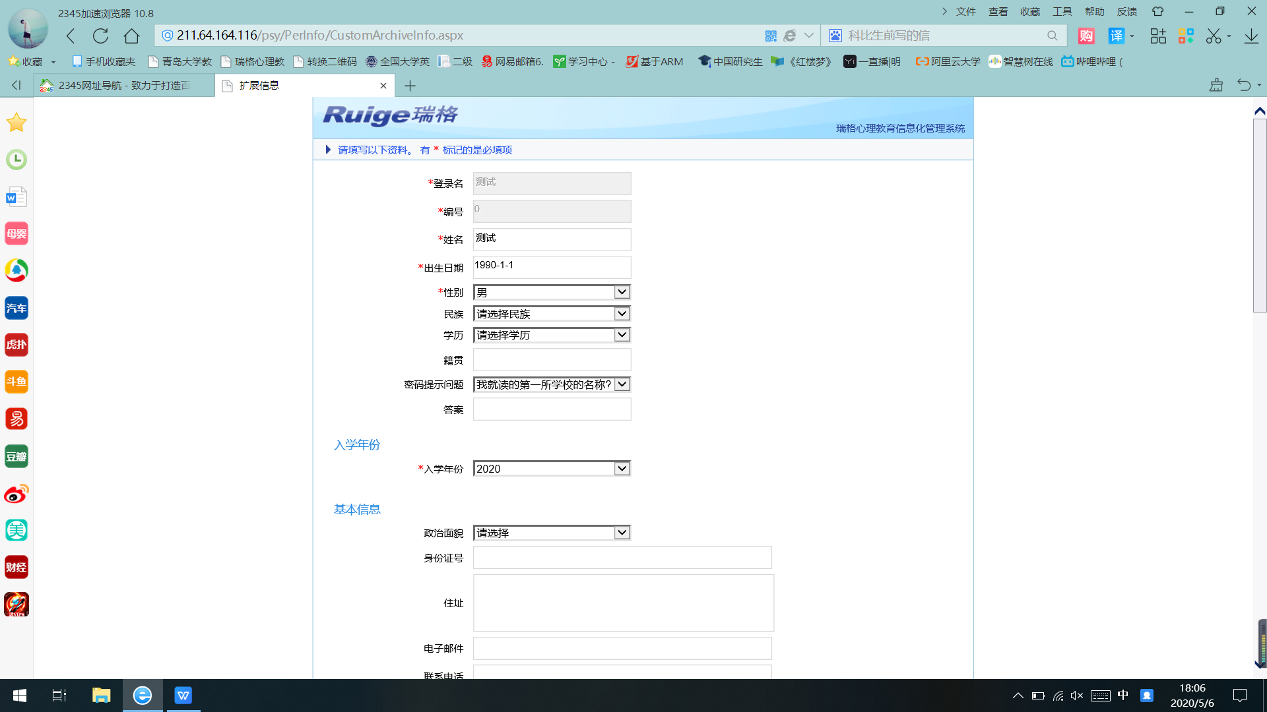

三、进入系统界面，点击“参与测评”。

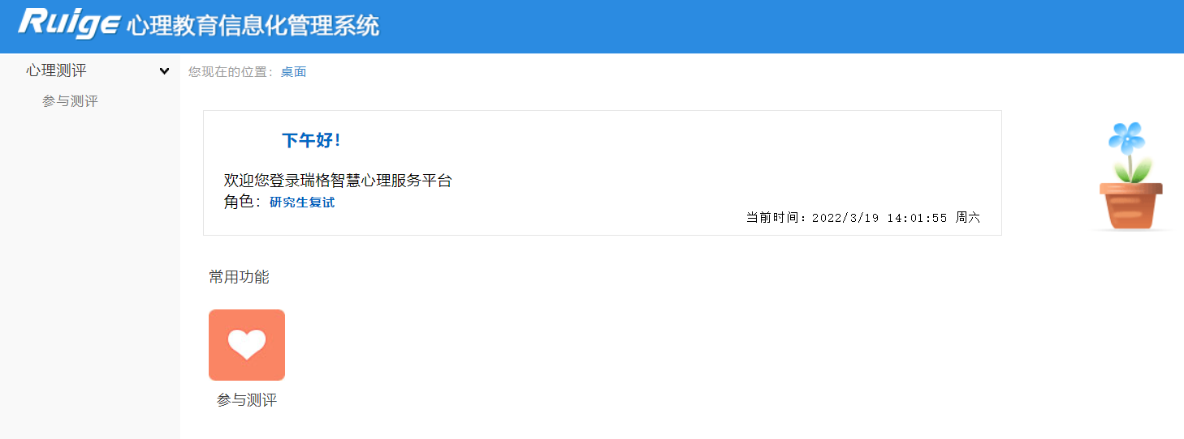

四、出现《心理健康测评量表》需要作答，点击最右侧蓝色字体“进入测试”。

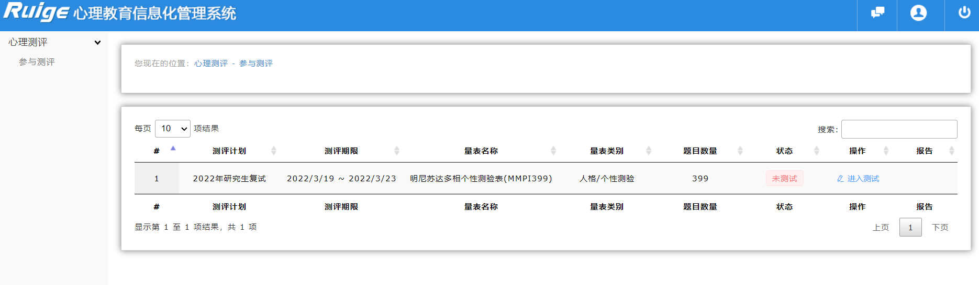

五、点击橙色字体“开始测试”，请根据自身情况认真作答。

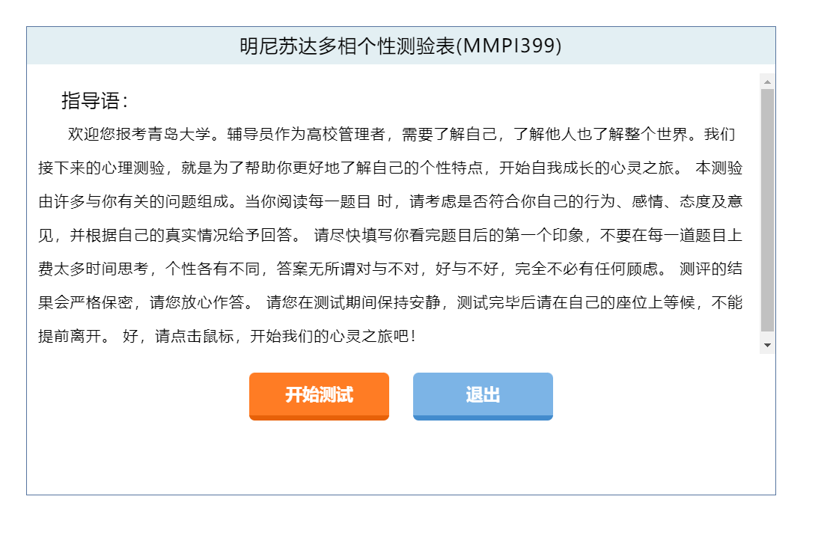

六、测试完毕，系统弹出左侧图片页面，点击“确定”按钮后需要继续点击右侧“工具条”方框里的“提交试卷”按钮，系统弹出“保存信息成功”，点击“确定”。

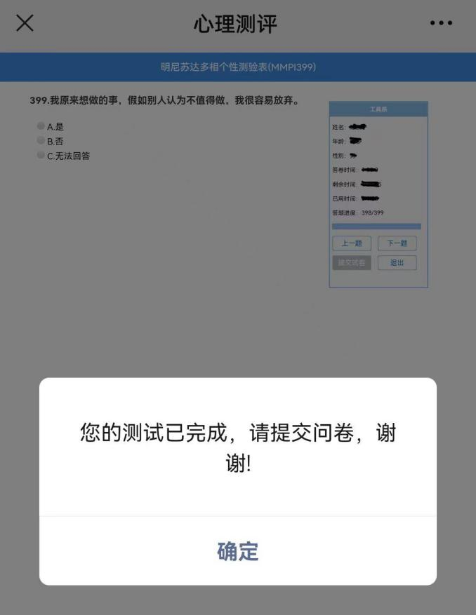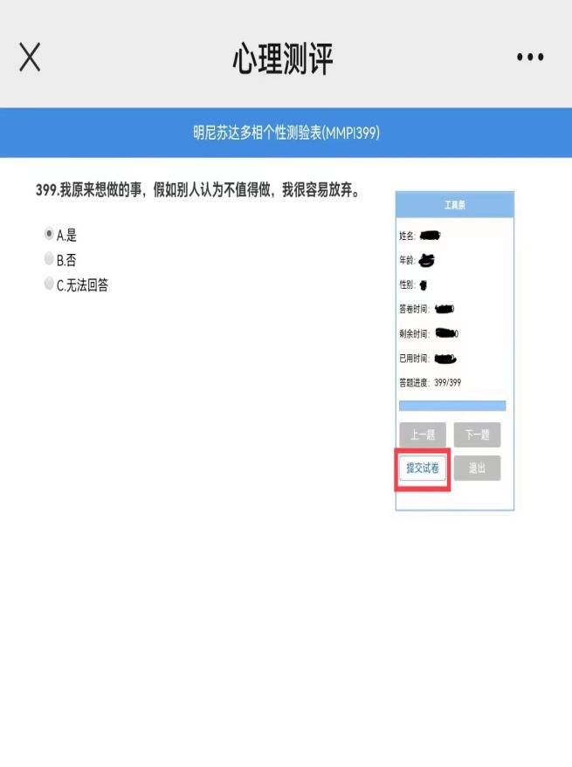

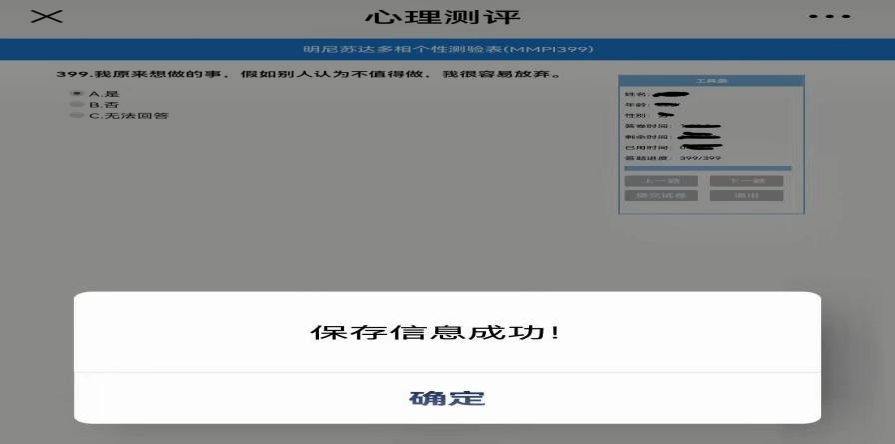

七、信息保存成功后请退出网址，需要再次登录测评系统，第二次登陆后系统会自动弹出“修改密码”页面。（**温馨提示**：新密码至少包含一位大写字母、一位小写字母、数字以及特殊字符，密码至少八位。）请检查自己的量表是否成功提交，成功提交会出现如下界面，测评量表后显示“已完成”；如果显示有蓝色字体“进入测试”，请按照操作流程重新答题并保存信息。

